UNIVERSIDAD COOPERATIVA DE COLOMBIA
Ingeniería de Software · Sprint 0 · Levantamiento de requisitos
Informe AS-IS
Situación actual de Electritorres
Interesados, infraestructura, procesos actuales y problemas priorizados para el proyecto ElectriSys
Dato | Detalle
Proyecto | ElectriSys: sistema POS con asistente inteligente para Electritorres
Autores | Cristian Camilo Pesillo Diazgranados  Andrés Santiago Torres Garzón
Versión | 1.0, borrador para validar con el dueño
Fecha | 2 de octubre de 2026
Tarea del tablero | 0.11 · Elaborar el informe AS-IS (Sprint 0)

Control del documento
Versión | Fecha | Cambio | Responsable
0.1 | 2 de octubre de 2026 | Primer borrador con interesados, procesos, infraestructura y problemas | Cristian Pesillo
1.0 | 2 de octubre de 2026 | Versión para validación con el dueño (tarea 0.12) | Cristian Pesillo, Andrés Torres

Estado de la información
Este informe reúne lo que ya se sabe de Electritorres y lo que se deduce al modelar sus procesos. Lo que todavía no se ha confirmado con el dueño aparece marcado como «Por confirmar» o «Por levantar».
Los datos medibles (cantidad de equipos, velocidad de internet, número de registros) no se inventan: quedan como campos por completar durante las visitas de la tarea 0.5.

Contenido
1. Introducción
2. Contexto del negocio
3. Interesados
4. Infraestructura y recursos actuales
5. Procesos actuales (AS-IS)
6. Problemas identificados y priorización
7. Del problema al sistema: trazabilidad
8. Requisitos y restricciones
9. Riesgos y supuestos del levantamiento
10. Validación y próximos pasos
Anexo A. Diagramas BPMN de los procesos actuales
Anexo B. Guía de entrevista
Anexo C. Guía de observación en el mostrador
Anexo D. Glosario

1. Introducción

1.1 Propósito
Este documento describe cómo trabaja hoy Electritorres: quiénes intervienen, con qué recursos cuenta, cómo se hacen sus procesos principales y qué problemas tiene. Es la base para escribir los requisitos del sistema ElectriSys y para que el dueño apruebe el acta de requisitos al final del Sprint 0.

1.2 Alcance
- Incluye: interesados, infraestructura, seis procesos del negocio (venta en el mostrador, cotización, compra a proveedor, recepción de mercancía, control de inventario y cierre de caja), problemas priorizados y la relación con los requisitos.
- No incluye: el diseño de la solución (Sprint 2), la planificación del trabajo (Sprint 1) ni la programación.

1.3 Cómo se levanta la información
El plan del Sprint 0 usa tres técnicas. Cada una tiene su guía en los anexos de este documento.
Técnica | Qué se obtiene | Tarea del tablero
Entrevistas | Necesidades, problemas y reglas del negocio según cada rol (Anexo B) | 0.2
Observación en el mostrador | Cómo se busca, cobra y se resuelve un faltante en una jornada real (Anexo C) | 0.3
Ficha de infraestructura | Equipos, red, periféricos, software, datos, respaldos y catálogo (sección 4) | 0.5

Los seis procesos se modelaron en BPMN 2.0 (tarea 0.4) a partir de ese conocimiento inicial y son el punto de partida para validar con el dueño, no una descripción final.

1.4 Convenciones
- P-xx: problema identificado (sección 6).
- RF-xx / RNF-xx: requisito funcional o no funcional (sección 8).
- Por confirmar: dato supuesto que debe validar el dueño. Por levantar: dato que se debe medir u observar en el sitio.

2. Contexto del negocio
Electritorres es un negocio de venta de repuestos. Su catálogo incluye repuestos automotrices y agrícolas. Hoy atiende en mostrador y lleva su información en hojas de Excel, sin un sistema de punto de venta.
Aspecto | Situación
Actividad | Venta de repuestos al público y a clientes habituales (automotrices y agrícolas)
Forma de trabajo | Atención en mostrador; el vendedor busca por código, por nombre o de memoria
Herramienta principal | Excel (confirmado en el plan del Sprint 0)
Compras | Pedidos a proveedores por llamada o mensajería (por confirmar)
Ubicación y horario | Por levantar
Tamaño (empleados, número de cajas) | Por levantar
Volumen (ventas diarias, referencias en catálogo) | Por levantar

Por qué cambiar
El negocio depende de que el vendedor conozca los repuestos y los vehículos. Cuando el vendedor no está o no recuerda, se demora la atención y se pierden ventas. El proyecto busca que ese conocimiento quede en un sistema consultable, incluso en lenguaje natural.

3. Interesados

3.1 Identificación
Interesado | Rol en el negocio | Qué espera del sistema | Participación en el levantamiento
Dueño | Decide y aprueba. Ve resultados del negocio | Reportes e indicadores, control de existencias y de caja | Entrevista y aprobación del acta de requisitos
Administrador | Compras, pagos, ajustes de inventario, cierre de caja | Pedidos con seguimiento, inventario confiable, cierre sin descuadres | Entrevista
Vendedores o cajeros | Atienden al cliente, cobran y registran | Encontrar rápido el repuesto correcto, ofrecer sustitutos, cobrar sin errores | Entrevista y observación en el mostrador
Bodega y compras | Reciben, ubican y cuentan mercancía | Recepciones y conteos que actualicen el stock solos | Entrevista
Clientes | Compran repuestos automotrices y agrícolas | Atención rápida y repuesto compatible | Observados en el mostrador (no se entrevistan en esta fase)
Proveedores | Surten la mercancía | Pedidos claros y pagos programados | Información indirecta, a través del administrador
Equipo del proyecto | Cristian Pesillo y Andrés Torres | Requisitos claros y aprobados | Levantan, documentan y validan
Docente | Evalúa el proyecto | Metodología, documentación y evidencia | Revisa los entregables
El dueño es quien aprueba los requisitos: su firma en el acta (tarea 0.12) es el criterio de terminado del Sprint 0.

3.2 Poder e interés
 | Interés alto | Interés medio o bajo
Poder alto | Dueño, administrador (gestionar de cerca) | Docente (mantener informado)
Poder bajo | Vendedores, bodega y compras (involucrar y capacitar) | Clientes y proveedores (monitorear)

3.3 Roles que tendrá el sistema
A partir de los interesados se definieron tres roles de usuario para ElectriSys: administrador, dueño y vendedor. La matriz de permisos se detalla en el Sprint 2 (tarea 2.3).

4. Infraestructura y recursos actuales
La tarea 0.5 recoge una ficha por elemento. Aquí se presenta lo confirmado y el detalle que falta por medir en el sitio. Ningún dato numérico se ha supuesto.

4.1 Equipos · Por levantar
Dato a levantar | Valor actual
Cantidad de computadores | Por levantar
Procesador y memoria RAM de cada uno | Por levantar
Sistema operativo y versión | Por levantar
Quién usa cada equipo (caja, administración, bodega) | Por levantar
Estado general y antigüedad | Por levantar

4.2 Red · Por levantar
Dato a levantar | Valor actual
Proveedor de internet y velocidad contratada | Por levantar
Router y marca | Por levantar
Wi-Fi: cobertura y número de dispositivos | Por levantar
Cableado a los puestos de trabajo | Por levantar
¿Hay IP fija? | Por levantar

4.3 Periféricos · Por levantar
Dato a levantar | Valor actual
Impresoras de facturas o recibos (marca, conexión) | Por levantar
Lectores de código de barras | Por levantar
Cajón monedero | Por levantar
Otros (balanzas, datáfono) | Por levantar

4.4 Software actual · Confirmado
Dato | Valor actual
Herramienta principal | Excel (confirmado en el plan)
Número de archivos y quién los mantiene | Por levantar
Versión de Excel y licencia | Por levantar
Otras herramientas (WhatsApp, programa de facturación) | Por confirmar

4.5 Datos · Por levantar
Dato a levantar | Valor actual
Dónde está la información de productos, clientes y proveedores | Por levantar
Formato (hojas de Excel, papel) y orden | Por levantar
Cantidad aproximada de repuestos, clientes y proveedores | Por levantar
Calidad: duplicados, códigos repetidos, campos vacíos | Por levantar
Historial de ventas disponible (meses o años) | Por levantar

4.6 Respaldos y seguridad · Por levantar
Dato a levantar | Valor actual
¿Hacen copias de los archivos? ¿Con qué frecuencia y dónde? | Por levantar
Quién tiene acceso a qué archivos | Por levantar
¿Hay contraseñas o permisos por usuario? | Por levantar
Antivirus y actualizaciones | Por levantar

4.7 Catálogo · Parcialmente confirmado
Dato | Valor actual
Tipos de repuestos | Automotrices y agrícolas (confirmado en el plan)
Marcas de vehículos que atienden | Por levantar
Proveedores principales | Por levantar
Categorías usadas hoy | Por levantar

Cómo se completa
Un integrante del equipo visita el negocio con esta ficha, anota cada valor y toma fotos de los equipos y de los archivos. Con esos datos se confirma el tamaño del sistema (RNF-01 y RNF-08) y se decide qué hardware necesita el cliente de escritorio.

5. Procesos actuales (AS-IS)
Se documentaron seis procesos en BPMN 2.0. En cada uno se indica el objetivo, quién participa, qué lo dispara, los pasos y los problemas asociados. Los diagramas completos están en el Anexo A y como archivos .bpmn editables.

5.1 Mapa de procesos
# | Proceso | Participantes | Problemas asociados
1 | Venta en el mostrador | Cliente, vendedor o cajero, bodega | P-01, P-02, P-03, P-04, P-15
2 | Cotización a un cliente | Cliente, vendedor o cajero | P-01, P-05, P-06, P-15
3 | Compra a proveedor | Bodega, dueño o administrador, proveedor | P-07, P-08, P-10
4 | Recepción de mercancía | Proveedor, bodega, dueño o administrador | P-03, P-08
5 | Control de inventario | Bodega, dueño o administrador | P-03, P-09, P-10, P-14
6 | Cierre de caja | Vendedor o cajero, dueño o administrador | P-11, P-12

Cómo se conectan. La compra a proveedor (3) genera la recepción de mercancía (4), que sube el stock. Ese stock se vende en el mostrador (1) o se cotiza (2). El control de inventario (5) verifica el stock y el cierre de caja (6) cierra el ciclo de las ventas del día.

5.2 Proceso 1: Venta en el mostrador
Ficha | Detalle
Objetivo | Atender a un cliente que llega a pedir un repuesto, informarle precio y compatibilidad, cobrar y entregar.
Participantes | Cliente, vendedor o cajero, bodega.
Disparador | El cliente llega al mostrador y pide un repuesto.
Resultado | Venta cobrada y entregada y descontada en el Excel; o venta perdida si el cliente no compra.
Diagrama | Anexo A, figura A1 (archivo 01_venta_mostrador.bpmn)

Pasos
# | Actor | Actividad | Herramienta | Problema u observación
1 | Cliente | Llega al mostrador y pide un repuesto por nombre, código o describiendo su vehículo. | Verbal
2 | Vendedor | Busca el repuesto por código o nombre; si no recuerda dónde está, lo busca en el Excel o de memoria. | Excel, memoria | P-01, P-15
3 | Bodega | Revisa la estantería y confirma si hay existencia. | Revisión física | P-03
4 | Vendedor | Decisión: ¿hay existencia? Si hay, informa precio y compatibilidad con el vehículo. Si no, recuerda un sustituto de memoria u ofrece pedirlo. | Memoria | P-02, P-15
5 | Cliente | Decide si compra (el repuesto o el sustituto). Si no compra, la venta se pierde. | — | Venta perdida
6 | Vendedor | Cobra en efectivo, transferencia o tarjeta. | Caja | Medios de pago por confirmar
7 | Vendedor | Entrega el repuesto y el comprobante. | Comprobante | Tipo de comprobante por confirmar
8 | Vendedor | Descuenta la venta en el Excel cuando hay tiempo. | Excel | P-03, P-04

Reglas y observaciones
- Si el repuesto no está disponible, el único apoyo es la memoria del vendedor.
- El descuento de existencias ocurre después de la venta, no durante.
Problemas que afectan este proceso: P-01, P-02, P-03, P-04, P-15.

5.3 Proceso 2: Cotización a un cliente
Ficha | Detalle
Objetivo | Entregar al cliente un precio y una disponibilidad por escrito antes de que decida comprar.
Participantes | Cliente, vendedor o cajero.
Disparador | El cliente pide una cotización.
Resultado | Cotización entregada y, si el cliente acepta, venta registrada; o cotización vencida sin respuesta.
Diagrama | Anexo A, figura A2 (archivo 02_cotizacion.bpmn)

Pasos
# | Actor | Actividad | Herramienta | Problema u observación
1 | Cliente | Pide una cotización de uno o varios repuestos. | Verbal o WhatsApp
2 | Vendedor | Busca precios y existencias en el Excel o de memoria. | Excel, memoria | P-01, P-15
3 | Vendedor | Arma la cotización con fecha de vencimiento. | Excel o documento | P-06
4 | Vendedor | La envía por WhatsApp o la entrega impresa. | WhatsApp, impresión | Canal por confirmar
5 | Cliente | Revisa la cotización y decide. | —
6 | Cliente | Decisión: ¿acepta antes del vencimiento? Si no, la cotización queda sin respuesta o vencida. | — | P-06
7 | Vendedor | Confirma que los precios y las existencias sigan iguales. | Excel, memoria | P-03, P-06
8 | Vendedor | Vuelve a digitar la cotización como una venta. | Excel | P-05
9 | Vendedor | Cobra y entrega (continúa en el proceso 1). | Caja | —

Reglas y observaciones
- La cotización tiene una fecha de vencimiento, pero nadie controla las vencidas.
- Convertir la cotización en venta implica repetir todo el registro.
Problemas que afectan este proceso: P-01, P-05, P-06, P-15.

5.4 Proceso 3: Compra a proveedor
Ficha | Detalle
Objetivo | Reponer los repuestos que se están acabando pidiéndolos a un proveedor.
Participantes | Bodega, dueño o administrador, proveedor.
Disparador | Se nota que un repuesto se está acabando.
Resultado | Pedido hecho y anotado en Excel, en espera de la mercancía.
Diagrama | Anexo A, figura A3 (archivo 03_compra_proveedor.bpmn)

Pasos
# | Actor | Actividad | Herramienta | Problema u observación
1 | Bodega | Nota que un repuesto se está acabando. | Observación
2 | Bodega | Revisa las existencias y anota lo que falta. | Revisión física, papel o Excel | P-07
3 | Administrador | Decide qué y cuánto pedir, por experiencia. | Experiencia | P-07, P-10
4 | Administrador | Pide precio y plazo al proveedor por llamada o WhatsApp. | Teléfono, WhatsApp | Canal por confirmar
5 | Proveedor | Responde disponibilidad, precio y plazo. | Teléfono, WhatsApp
6 | Administrador | Decisión: ¿las condiciones son aceptables? Si no, busca otro proveedor y repite desde el paso 4. | —
7 | Administrador | Hace el pedido y lo anota en el Excel. | Excel | P-08

Reglas y observaciones
- No existe un punto de reorden: se pide cuando el repuesto ya se agotó.
- El pedido queda anotado en un archivo, sin estados (pedido, recibido, parcial).
Problemas que afectan este proceso: P-07, P-08, P-10.

5.5 Proceso 4: Recepción de mercancía
Ficha | Detalle
Objetivo | Recibir lo pedido, verificarlo contra la factura, ubicarlo y actualizar las existencias.
Participantes | Proveedor, bodega, dueño o administrador.
Disparador | Llega la mercancía pedida.
Resultado | Mercancía ubicada, existencias y costos actualizados y factura archivada; o novedad reportada al proveedor.
Diagrama | Anexo A, figura A4 (archivo 04_recepcion_mercancia.bpmn)

Pasos
# | Actor | Actividad | Herramienta | Problema u observación
1 | Proveedor | Entrega la mercancía y la factura. | Factura
2 | Bodega | Cuenta y revisa lo recibido contra la factura. | Conteo manual | P-08
3 | Bodega | Decisión: ¿coincide y llega en buen estado? Si no, anota la novedad y avisa al proveedor. | — | P-08
4 | Proveedor | Repone lo faltante o emite una nota crédito. | — | Novedad resuelta
5 | Bodega | Si todo coincide, ubica los repuestos en la estantería. | Estantería
6 | Administrador | Actualiza existencias y costos en el Excel. | Excel | P-03, P-08
7 | Administrador | Archiva la factura y programa el pago. | Archivo físico o digital | Forma de pago por confirmar

Reglas y observaciones
- El conteo contra la factura es manual y las diferencias se notan tarde.
- Las existencias suben en el Excel solo cuando alguien las actualiza.
Problemas que afectan este proceso: P-03, P-08.

5.6 Proceso 5: Control de inventario
Ficha | Detalle
Objetivo | Comprobar que lo registrado en el Excel coincide con lo que realmente hay.
Participantes | Bodega, dueño o administrador.
Disparador | Cada cierto tiempo (la frecuencia debe confirmarse, por ejemplo cada mes).
Resultado | Inventario conciliado y una idea, a ojo, de qué se agota y qué no rota.
Diagrama | Anexo A, figura A5 (archivo 05_control_inventario.bpmn)

Pasos
# | Actor | Actividad | Herramienta | Problema u observación
1 | Bodega | Cuenta físicamente los repuestos. | Conteo manual | P-09
2 | Bodega | Compara el conteo con el Excel. | Excel | P-09
3 | Bodega | Decisión: ¿hay diferencias? Si no hay, pasa al paso 5. | —
4 | Administrador | Si hay diferencias, busca la causa y corrige el Excel a mano. | Excel | P-03, P-14
5 | Administrador | Revisa a ojo qué se está agotando y qué no rota. | Experiencia | P-10

Reglas y observaciones
- El ajuste manual del Excel no deja constancia de quién lo hizo ni por qué.
- Los repuestos sin rotación se detectan tarde.
Problemas que afectan este proceso: P-03, P-09, P-10, P-14.

5.7 Proceso 6: Cierre de caja
Ficha | Detalle
Objetivo | Verificar al terminar la jornada que el dinero y los comprobantes coinciden con lo vendido.
Participantes | Vendedor o cajero, dueño o administrador.
Disparador | Termina la jornada de ventas.
Resultado | Caja cerrada, dinero guardado o consignado y diferencias, si las hay, explicadas.
Diagrama | Anexo A, figura A6 (archivo 06_cierre_caja.bpmn)

Pasos
# | Actor | Actividad | Herramienta | Problema u observación
1 | Cajero | Cuenta el efectivo de la caja. | Conteo manual
2 | Cajero | Suma las facturas y los comprobantes del día. | Comprobantes, calculadora | P-11
3 | Cajero | Decisión: ¿cuadra con lo anotado en el Excel? Si no cuadra, revisa los comprobantes buscando la diferencia. | Excel, comprobantes | P-11
4 | Administrador | Revisa el cierre y guarda o consigna el dinero. | Caja fuerte o banco | P-12

Reglas y observaciones
- El Excel se llena al final del día, por lo que los descuadres son frecuentes.
- No hay un reporte de ventas del día generado automáticamente.
Problemas que afectan este proceso: P-11, P-12.

6. Problemas identificados y priorización

6.1 Método
Cada problema se puntúa con dos criterios de 1 a 3. La prioridad es el producto de ambos.
Criterio | Escala
Impacto | 1 = molestia menor · 2 = afecta el trabajo o el dinero · 3 = pierde ventas, dinero o información
Frecuencia | 1 = ocasional · 2 = varias veces por semana · 3 = todos los días
Prioridad | Impacto × frecuencia: Alta de 6 a 9 · Media de 3 a 4 · Baja de 1 a 2

Importante
Los puntajes son una propuesta del equipo a partir de los procesos modelados y de los ejemplos del plan. El dueño debe confirmarlos o ajustarlos en la entrevista (tarea 0.6) antes de firmar el acta.

6.2 Catálogo de problemas
Id | Problema | Proceso | Puntaje | Prioridad
P-01 | Búsqueda solo por código exacto o de memoria | Venta · Cotización | 3 × 3 = 9 | Alta
P-02 | Repuesto agotado sin saber qué sustituto ofrecer | Venta | 3 × 2 = 6 | Alta
P-03 | Stock desactualizado entre cajas y Excel | Venta · Recepción · Inventario | 3 × 3 = 9 | Alta
P-04 | Riesgo de vender dos veces la última unidad | Venta | 3 × 2 = 6 | Alta
P-05 | La cotización no se convierte sola en venta | Cotización | 2 × 2 = 4 | Media
P-06 | Precios y existencias cambian mientras el cliente decide | Cotización | 2 × 2 = 4 | Media
P-07 | Se pide al proveedor cuando el repuesto ya se agotó | Compra a proveedor | 3 × 2 = 6 | Alta
P-08 | Pedidos y recepciones sin trazabilidad | Compra · Recepción | 2 × 3 = 6 | Alta
P-09 | Conteo de inventario manual y poco frecuente | Control de inventario | 2 × 2 = 4 | Media
P-10 | Repuestos sin rotación y por agotarse se detectan a ojo | Control de inventario | 2 × 2 = 4 | Media
P-11 | Descuadres frecuentes al cerrar la caja | Cierre de caja | 3 × 2 = 6 | Alta
P-12 | Falta de reportes e indicadores | Todos | 2 × 3 = 6 | Alta
P-13 | Sin respaldos formales de la información | Todos | 3 × 1 = 3 | Media
P-14 | Sin control de accesos ni historial de acciones | Todos | 2 × 2 = 4 | Media
P-15 | La compatibilidad repuesto–vehículo depende de la memoria | Venta · Cotización | 3 × 3 = 9 | Alta

6.3 Detalle de cada problema

P-01 · Búsqueda solo por código exacto o de memoria (prioridad alta)
Descripción | Para encontrar un repuesto el vendedor debe conocer el código o el nombre exacto, o recordarlo.
Causa | No hay un catálogo consultable; el Excel solo sirve si se conoce el dato exacto.
Consecuencia | Se demora la atención y se pierden ventas cuando el vendedor no recuerda.
Origen | Plan Sprint 0 (a confirmar)

P-02 · Repuesto agotado sin saber qué sustituto ofrecer (prioridad alta)
Descripción | Cuando el repuesto pedido no está, el vendedor depende de su memoria para ofrecer otro.
Causa | No existe una relación guardada entre repuestos equivalentes.
Consecuencia | Venta perdida o sustituto equivocado; depende de la experiencia de quien atiende.
Origen | Plan Sprint 0 (a confirmar)

P-03 · Stock desactualizado entre cajas y Excel (prioridad alta)
Descripción | El Excel se actualiza cuando hay tiempo, de modo que las existencias registradas no coinciden con las reales.
Causa | El descuento y el ingreso de mercancía son manuales y posteriores al hecho.
Consecuencia | Se ofrece lo que no hay o se pide lo que sí hay; decisiones con datos viejos.
Origen | Plan Sprint 0 (a confirmar)

P-04 · Riesgo de vender dos veces la última unidad (prioridad alta)
Descripción | Si dos personas atienden a la vez, ambas pueden ofrecer la misma última unidad.
Causa | No hay un registro único y en tiempo real de las existencias.
Consecuencia | Cliente molesto, devoluciones o pedidos urgentes.
Origen | Derivado del proceso

P-05 · La cotización no se convierte sola en venta (prioridad media)
Descripción | Para vender lo cotizado hay que volver a digitar todos los datos.
Causa | La cotización y la venta son registros separados, sin relación.
Consecuencia | Doble trabajo y errores de digitación.
Origen | Derivado del proceso

P-06 · Precios y existencias cambian mientras el cliente decide (prioridad media)
Descripción | Una cotización puede quedar desactualizada y no hay control de las vencidas.
Causa | La cotización es un documento suelto sin estados ni vencimiento controlado.
Consecuencia | Se vende a un precio viejo o no se puede cumplir lo cotizado.
Origen | Derivado del proceso

P-07 · Se pide al proveedor cuando el repuesto ya se agotó (prioridad alta)
Descripción | No existe un punto de reorden: la decisión de qué y cuánto pedir se toma por experiencia.
Causa | No hay datos de demanda ni de rotación a la mano.
Consecuencia | Faltantes frecuentes y compras de urgencia.
Origen | Derivado del proceso

P-08 · Pedidos y recepciones sin trazabilidad (prioridad alta)
Descripción | El pedido se anota en Excel y la recepción se revisa a mano contra la factura; las diferencias se notan tarde.
Causa | No hay un pedido registrado con estados ni un vínculo con la recepción.
Consecuencia | Mercancía faltante o sobrante sin reclamar a tiempo; costos mal registrados.
Origen | Derivado del proceso

P-09 · Conteo de inventario manual y poco frecuente (prioridad media)
Descripción | El conteo físico se hace cada cierto tiempo y se compara a mano con el Excel.
Causa | No hay control continuo de las existencias.
Consecuencia | El stock real casi nunca coincide con el registrado; ajustes manuales sin rastro.
Origen | Derivado del proceso (frecuencia a confirmar)

P-10 · Repuestos sin rotación y por agotarse se detectan a ojo (prioridad media)
Descripción | El administrador revisa «a ojo» qué se está acabando y qué no se mueve.
Causa | No hay indicadores de rotación ni de demanda.
Consecuencia | Capital inmovilizado en productos sin movimiento y agotados en los que sí rotan.
Origen | Derivado del proceso

P-11 · Descuadres frecuentes al cerrar la caja (prioridad alta)
Descripción | Al final del día el efectivo y los comprobantes no siempre cuadran con lo anotado en Excel.
Causa | El Excel se llena al final de la jornada, no al momento de cada venta.
Consecuencia | Tiempo perdido buscando diferencias y dinero sin explicar.
Origen | Derivado del proceso (a confirmar)

P-12 · Falta de reportes e indicadores (prioridad alta)
Descripción | No hay indicadores del día ni reportes de ventas, productos o vendedores.
Causa | Los datos están dispersos en archivos de Excel.
Consecuencia | El dueño decide sin información.
Origen | Plan Sprint 0 (a confirmar)

P-13 · Sin respaldos formales de la información (prioridad media)
Descripción | La información vive en archivos de Excel sin una rutina de copias conocida.
Causa | No hay una política ni una herramienta de respaldo.
Consecuencia | Pérdida de información ante una falla o un error.
Origen | Plan Sprint 0 (a confirmar)

P-14 · Sin control de accesos ni historial de acciones (prioridad media)
Descripción | Cualquiera con acceso al archivo puede cambiar precios o existencias sin dejar rastro.
Causa | Los archivos no distinguen usuarios ni roles.
Consecuencia | No se puede saber quién cambió qué.
Origen | Derivado del proceso (a confirmar)

P-15 · La compatibilidad repuesto–vehículo depende de la memoria (prioridad alta)
Descripción | El vendedor decide de memoria si un repuesto sirve para el vehículo del cliente.
Causa | No existe un registro de compatibilidades.
Consecuencia | Ventas equivocadas, devoluciones y pérdida de confianza.
Origen | Derivado del proceso

6.4 Matriz de impacto y frecuencia
Impacto \ Frecuencia | 1 · Ocasional | 2 · Semanal | 3 · Diaria
3 · Alto | P-13 | P-02, P-04, P-07, P-11 | P-01, P-03, P-15
2 · Medio | — | P-05, P-06, P-09, P-10, P-14 | P-08, P-12
1 · Bajo | — | — | —

Prioridad alta (9): P-01, P-02, P-03, P-04, P-07, P-08, P-11, P-12, P-15. Son los que el sistema debe resolver primero.

7. Del problema al sistema: trazabilidad
Cada problema se relaciona con los requisitos que lo resuelven, el sprint que los construye y su estado según el tablero de trabajo en octubre de 2026.
Id | Problema | Requisitos | Sprint | Estado actual
P-01 | Búsqueda solo por código exacto o de memoria | RF-05, RF-14, RF-15 | 6, 13 a 16 | Construido
P-02 | Repuesto agotado sin saber qué sustituto ofrecer | RF-14, RF-15 | 13 a 16 | Construido
P-03 | Stock desactualizado entre cajas y Excel | RF-07, RF-10 | 7, 9 | Construido
P-04 | Riesgo de vender dos veces la última unidad | RF-07, RNF-04 | 7 | Construido
P-05 | La cotización no se convierte sola en venta | RF-08 | 8 | Construido
P-06 | Precios y existencias cambian mientras el cliente decide | RF-08 | 8 | Construido
P-07 | Se pide al proveedor cuando el repuesto ya se agotó | RF-09, RF-16 | 8, 16 | Parcial: la sugerencia de pedido está en proceso
P-08 | Pedidos y recepciones sin trazabilidad | RF-09 | 8 | Construido
P-09 | Conteo de inventario manual y poco frecuente | RF-07, RF-11 | 7, 9 | Parcial: el stock se mantiene al día, el conteo físico sigue siendo manual
P-10 | Repuestos sin rotación y por agotarse se detectan a ojo | RF-11, RF-16 | 9, 16 | Parcial: pronóstico de demanda hecho, avisos en proceso
P-11 | Descuadres frecuentes al cerrar la caja | RF-06, RF-11 | 7, 9 | Parcial: indicadores del día, sin módulo de cierre de caja
P-12 | Falta de reportes e indicadores | RF-11 | 9 | Construido
P-13 | Sin respaldos formales de la información | RF-13, RNF-05 | 12 | Construido
P-14 | Sin control de accesos ni historial de acciones | RF-01, RF-02, RF-12, RNF-03 | 4, 9, 10 | Construido
P-15 | La compatibilidad repuesto–vehículo depende de la memoria | RF-04, RF-14 | 6, 13 a 15 | Construido

De los 15 problemas, 10 ya tienen una solución construida y 5 están cubiertos parcialmente. Lo que sigue en el tablero: sugerencia de pedido, venta cruzada y avisos de agotamiento (Sprint 16), y las pruebas integrales y la documentación final (Sprint 19).

8. Requisitos y restricciones

8.1 Requisitos funcionales
Id | Requisito | Sprint
RF-01 | Iniciar sesión con usuario y contraseña, con bloqueo tras intentos fallidos | 4
RF-02 | Administrar usuarios con roles admin, dueño y vendedor | 4
RF-03 | Administrar categorías, proveedores, clientes y repuestos | 6
RF-04 | Registrar vehículos y qué repuestos son compatibles con cada uno | 6
RF-05 | Buscar repuestos por nombre, código, categoría o proveedor | 6
RF-06 | Registrar ventas con IVA, descuentos y varios métodos de pago | 7
RF-07 | Descontar stock al vender y devolverlo al anular | 7
RF-08 | Crear cotizaciones con vencimiento y convertirlas en venta | 8
RF-09 | Crear pedidos a proveedor y sumar stock al recibirlos | 8
RF-10 | Ver el inventario actualizado en todas las cajas sin recargar | 9
RF-11 | Consultar indicadores del día y reportes exportables a PDF | 9
RF-12 | Consultar el historial de acciones de los usuarios (auditoría) | 9
RF-13 | Hacer y descargar respaldos, y exportar datos a CSV | 12
RF-14 | Consultar repuestos en lenguaje natural y recibir sustitutos compatibles | 13 a 15
RF-15 | Corregir búsquedas mal escritas y sugerir productos similares | 16
RF-16 | Avisar qué repuestos se van a agotar o no rotan | 16

8.2 Requisitos no funcionales
Id | Tipo | Requisito
RNF-01 | Rendimiento | Una búsqueda o una venta responde en menos de 2 segundos; el asistente, en menos de 5
RNF-02 | Disponibilidad | El sistema sigue funcionando si cae un backend o el WebSocket
RNF-03 | Seguridad | Contraseñas cifradas, HTTPS, JWT con expiración y rutas de administración solo por VPN
RNF-04 | Integridad | Nunca hay stock negativo ni dos cajas vendiendo la misma última unidad
RNF-05 | Recuperación | Respaldo diario; pérdida máxima de 24 horas de datos
RNF-06 | Usabilidad | Un vendedor nuevo registra una venta sin capacitación formal; funciona en móvil
RNF-07 | Mantenibilidad | Código por capas, patrones documentados y pruebas automatizadas
RNF-08 | Portabilidad | Todo corre en contenedores Docker; cliente de escritorio para Windows
RNF-09 | Legal | Tratamiento de datos de clientes conforme a la Ley 1581 de 2012 (hábeas data)

8.3 Restricciones
- Presupuesto cero: Oracle 23ai Free, Azure for Students y dominio gratuito.
- IA propia: sin modelos de lenguaje externos (requisito de la materia de Inteligencia Artificial).
- Equipo de dos personas: Cristian Camilo Pesillo Diazgranados y Andrés Santiago Torres Garzón.
- Duración: 32 semanas, organizadas en sprints.

9. Riesgos y supuestos del levantamiento
# | Riesgo | Nivel | Cómo se maneja
1 | El dueño o los vendedores tienen poco tiempo para entrevistas y observación | Alto | Sesiones cortas, agendadas fuera de horas pico; guías preparadas (anexos B y C)
2 | Los procesos reales difieren de los modelados | Alto | Validar cada diagrama BPMN con el dueño y corregirlo antes del acta
3 | Datos del Excel desordenados o incompletos | Medio | Revisar calidad de datos en la ficha 4.5 y limpiar antes de migrar
4 | Resistencia al cambio de los vendedores | Medio | Involucrarlos desde el inicio y probar con ellos los prototipos (Sprint 2)
5 | Requisitos que crecen sin control | Medio | Priorización con MoSCoW (Sprint 1) y aprobación del dueño
6 | Información sensible de clientes | Medio | Cumplir la Ley 1581 de 2012 (RNF-09) y no copiar datos personales fuera del negocio

Supuestos
- Electritorres seguirá usando el mostrador como canal principal de atención.
- El negocio dispone o dispondrá de al menos un computador con acceso a internet para usar el sistema.
- El dueño tendrá disponibilidad para validar este informe y firmar el acta.
- Los procesos descritos son generales; las variaciones por tipo de cliente (público o habitual) se verificarán en la observación.

10. Validación y próximos pasos

10.1 Lista de confirmación con el dueño
- Medios de pago aceptados y tipo de comprobante que se entrega (factura, recibo u otro).
- Si las cotizaciones se envían por WhatsApp o impresas, y la vigencia habitual.
- Quién decide y hace los pedidos a proveedores, y con qué frecuencia.
- Cada cuánto se cuenta el inventario y quién lo hace.
- Si hay cierre de caja todos los días y quién lo recibe.
- Cantidad de equipos, red y periféricos (sección 4).
- Marcas de vehículos que atienden y proveedores principales.
- Si las prioridades de la sección 6 reflejan lo que más le duele al negocio.

10.2 Próximos pasos del Sprint 0
Tarea | Qué falta | Responsable
0.5 | Completar la ficha de infraestructura en el sitio | Cristian
0.6 | Confirmar y priorizar los problemas con el dueño | Andrés
0.10 | Convertir los requisitos en historias de usuario | Andrés
0.12 | Presentar este informe y obtener la firma del acta de requisitos | Andrés

Con la firma del dueño queda cerrado el Sprint 0 y se pasa a la planificación del trabajo (Sprint 1).

Anexo B. Guía de entrevista
Duración sugerida: 20 a 30 minutos por persona. Se toman notas y, si la persona acepta, se graba el audio.

Dueño
- ¿Cómo describiría su negocio y qué lo diferencia de otros?
- ¿Qué es lo que más le preocupa hoy de cómo se maneja el inventario y las ventas?
- ¿Qué información le gustaría ver cada día o cada semana?
- ¿Cuánto vende aproximadamente en un día normal y en uno de alta demanda?
- ¿Qué haría que usted considerara exitoso un sistema nuevo?
- ¿Cuánto está dispuesto a cambiar en la forma de trabajar y cuánto no?

Administrador
- ¿Cómo decide qué y cuánto pedir a los proveedores?
- ¿Cómo se registra un pedido y cómo se sabe si llegó completo?
- ¿Cómo se hace el cierre de caja y cada cuánto hay diferencias?
- ¿Con qué frecuencia cuentan el inventario y qué hacen con las diferencias?
- ¿Qué archivos maneja y quién más puede modificarlos?

Vendedores o cajeros
- ¿Cómo busca un repuesto cuando el cliente lo pide?
- ¿Qué hace cuando el repuesto no está? ¿Cómo sabe qué ofrecer?
- ¿Cómo sabe si un repuesto sirve para el vehículo del cliente?
- ¿Cuándo registra la venta en el Excel: antes, durante o después?
- ¿Qué errores o situaciones incómodas se repiten con más frecuencia?

Bodega y compras
- ¿Cómo se recibe y se verifica la mercancía?
- ¿Dónde y cómo se ordenan los repuestos?
- ¿Cómo se entera de que algo se está agotando?
- ¿Cómo registra las entradas y salidas?

Anexo C. Guía de observación en el mostrador
Se observa una jornada completa sin intervenir. Para cada atención se anota lo siguiente.
Qué observar | Cómo registrarlo
Tiempo desde que el cliente pide hasta que obtiene respuesta | Hora de inicio y fin
Cómo se busca el repuesto (código, nombre, memoria, Excel, pregunta a un compañero) | Marcar el método
Cuántas veces se va a bodega a verificar existencia | Contador
Qué pasa si el repuesto no está (sustituto, pedido, venta perdida) | Describir el caso
Cómo se cobra y qué comprobante se entrega | Describir
Cuándo y cómo se registra la venta en el Excel | Hora de registro
Interrupciones, filas de espera y errores | Anotar cada una

Al terminar se resume cuántas atenciones hubo, cuántas ventas se concretaron, cuántas se perdieron por falta de repuesto y cuántas veces se usó la memoria para buscar o sustituir. Con esos números se confirman las puntuaciones de la sección 6.

Anexo D. Glosario
Término | Significado
AS-IS | Estado actual de los procesos, antes de aplicar el sistema
TO-BE | Estado deseado de los procesos con el sistema en uso
BPMN | Notación estándar para dibujar procesos de negocio
POS | Punto de venta: sistema para registrar ventas en el mostrador
RF / RNF | Requisito funcional (qué hace el sistema) / no funcional (cómo lo hace: rendimiento, seguridad, etc.)
Stock | Cantidad de unidades de un repuesto disponibles
Punto de reorden | Nivel de stock a partir del cual se debe pedir al proveedor
Sustituto | Repuesto equivalente que puede reemplazar a otro compatible con el vehículo
Compatibilidad | Relación que indica qué repuesto sirve para qué vehículo
Rotación | Qué tan rápido se vende un repuesto
Hábeas data | Derecho a conocer y controlar los datos personales; regulado por la Ley 1581 de 2012

Anexo A. Diagramas BPMN de los procesos actuales
Notación: círculo verde = inicio · círculo rojo = fin · rombo = decisión · rectángulo = tarea · nota roja punteada = problema detectado. Los archivos .bpmn se abren en bpmn.io o Camunda Modeler.
Figura A1. Proceso 1: Venta en el mostrador
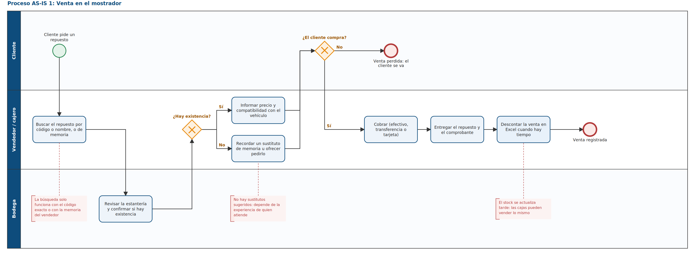

Figura A2. Proceso 2: Cotización a un cliente
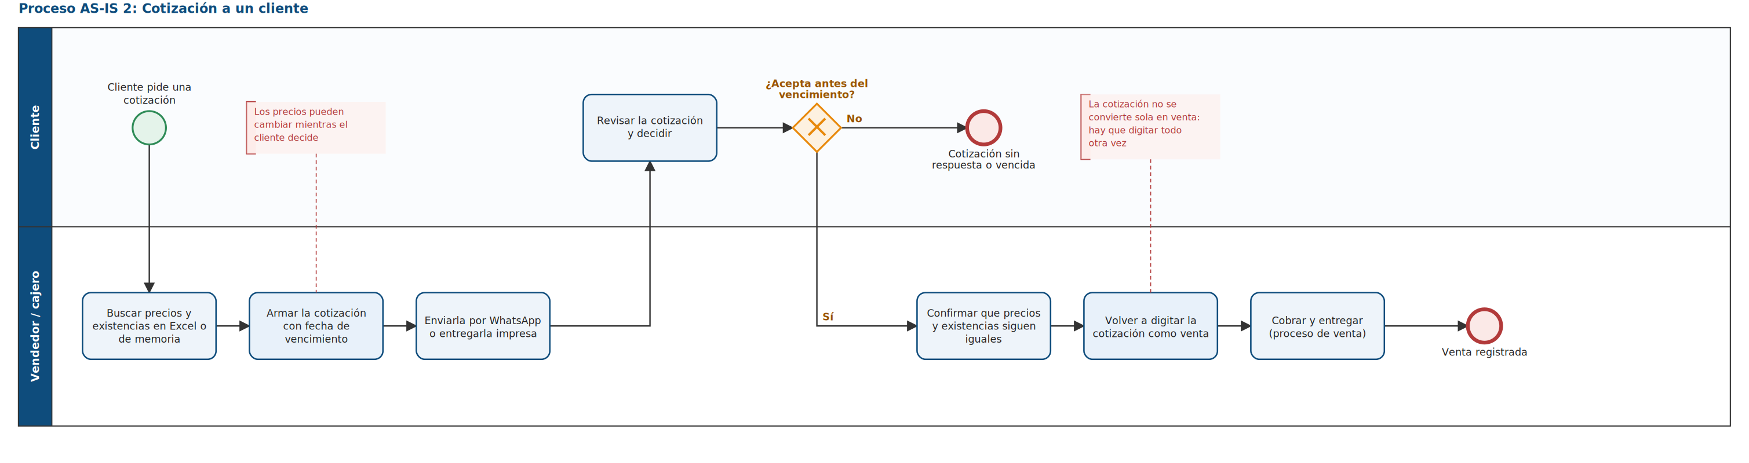

Figura A3. Proceso 3: Compra a proveedor
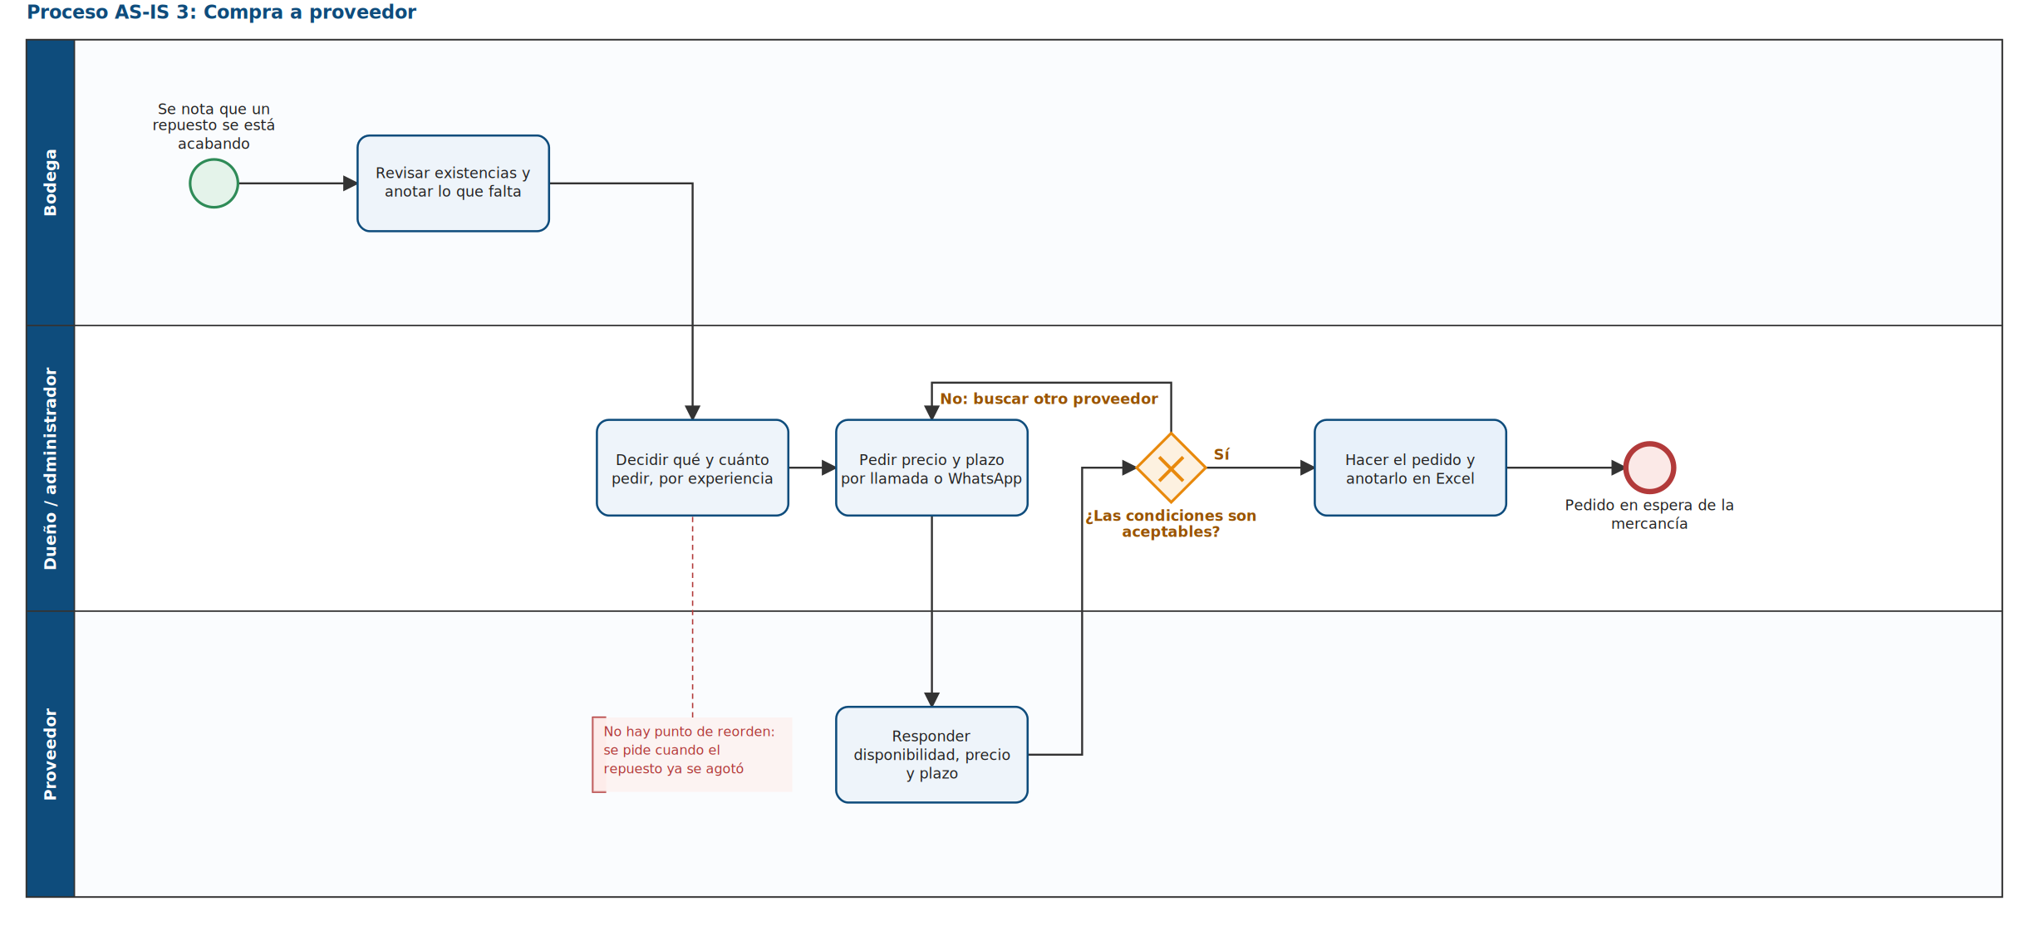

Figura A4. Proceso 4: Recepción de mercancía
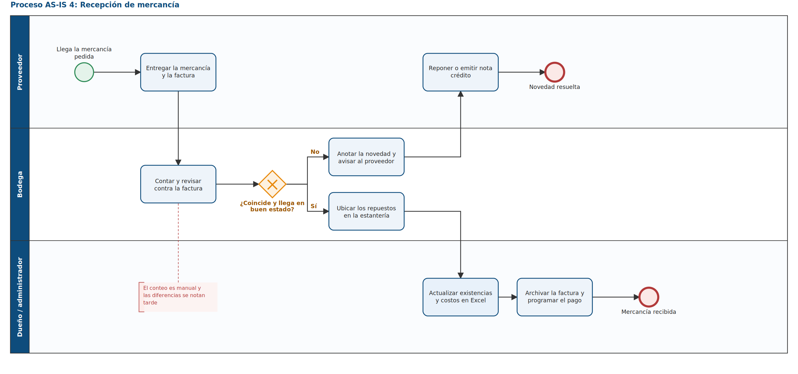

Figura A5. Proceso 5: Control de inventario
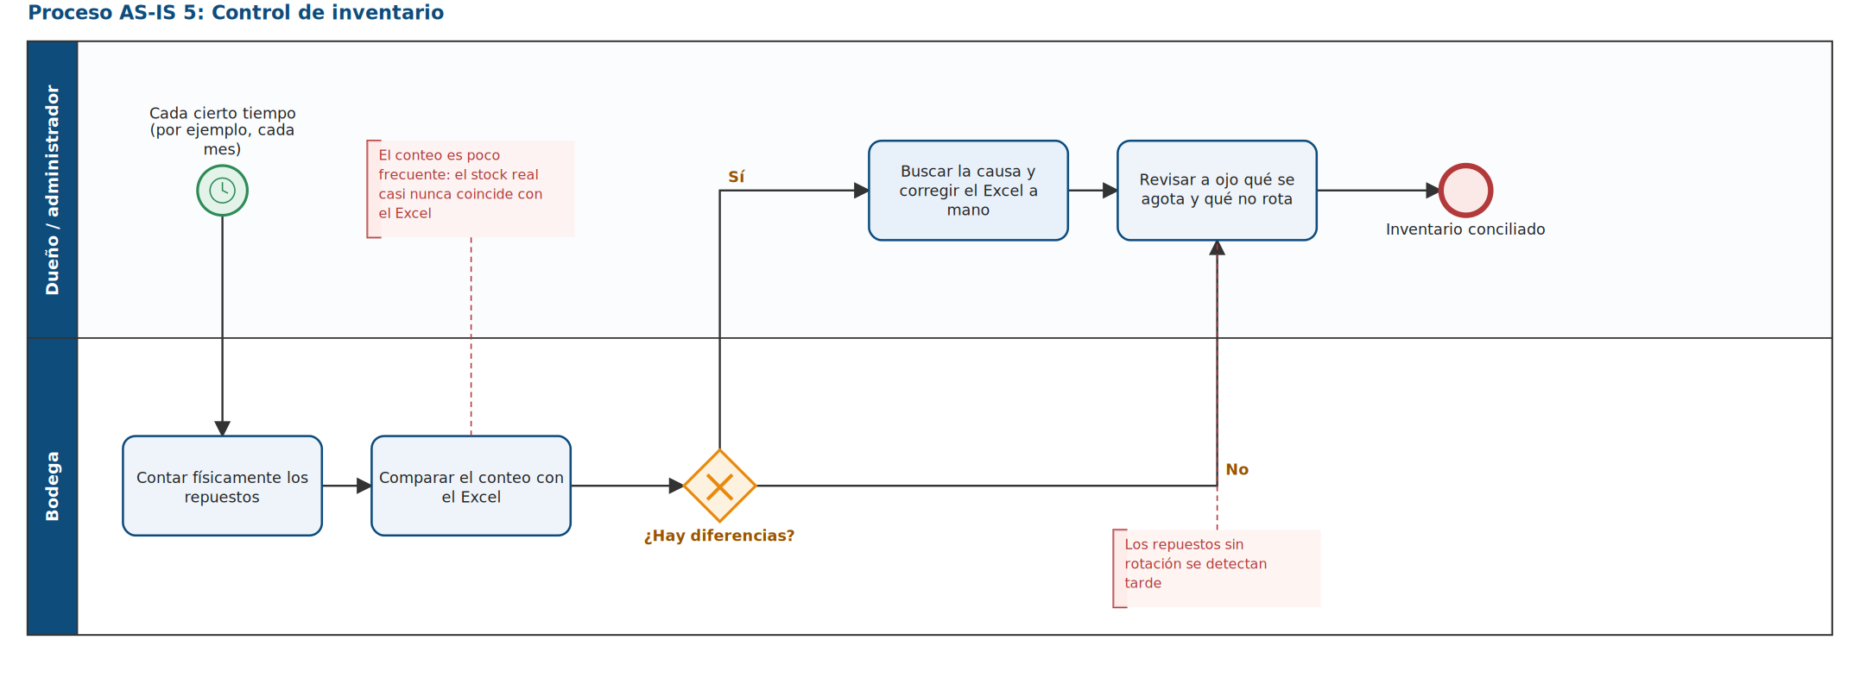

Figura A6. Proceso 6: Cierre de caja
